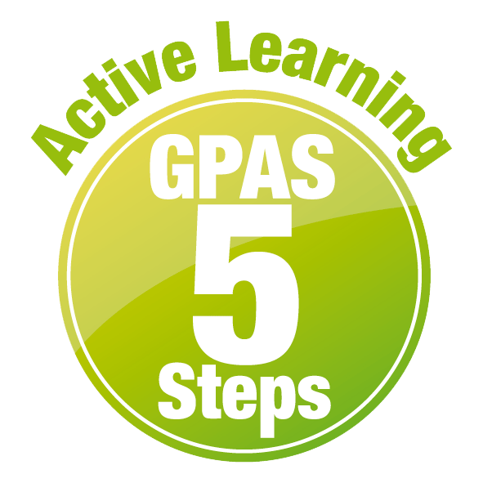
หน่วยการเรียนรู้ที่ 1 สิ่งรอบตัวเรา
แผนการจัดการเรียนรู้ที่ 3
เรื่อง สำรวจสิ่งมีชีวิตรอบตัวเรา : 2


ชั้นประถมศึกษาปีที่ 1 เวลาเรียน 1 ชั่วโมง
มาตรฐานการเรียนรู้และตัวชี้วัด

มาตรฐานการเรียนรู้
มาตรฐาน ว 1.1 เข้าใจความหลากหลายของระบบนิเวศ ความสัมพันธ์ระหว่างสิ่งไม่มีชีวิต
กับสิ่งมีชีวิต และความสัมพันธ์ระหว่างสิ่งมีชีวิตกับสิ่งมีชีวิตต่าง ๆ ในระบบนิเวศ การถ่ายทอดพลังงาน การเปลี่ยนแปลงแทนที่ในระบบนิเวศ ความหมายของประชากร
ปัญหาและผลกระทบที่มีต่อทรัพยากรธรรมชาติและสิ่งแวดล้อม แนวทางในการอนุรักษ์
ทรัพยากรธรรมชาติและการแก้ไขปัญหาสิ่งแวดล้อม รวมทั้งนำความรู้ไปใช้ประโยชน์
ตัวชี้วัด
ว 1.1 ป.1/1 ระบุชื่อพืชและสัตว์ที่อาศัยอยู่บริเวณต่าง ๆ จากข้อมูลที่รวบรวมได้

จุดประสงค์การเรียนรู้
1. บอกชื่อสิ่งมีชีวิตที่ได้จากการสำรวจบริเวณต่าง ๆ ได้ (K)
2. อธิบายได้ว่าสิ่งมีชีวิตแต่ละชนิดที่สำรวจพบเป็นพืชหรือสัตว์ได้ (K)
3. วาดภาพและระบายสีสิ่งมีชีวิตที่เป็นพืชและสัตว์ที่นักเรียนสนใจและรู้จักอย่างละ 1 ชนิด
อย่างรวมพลัง ด้วยความใฝ่รู้ได้ (P)
4. มีความใฝ่รู้ (A)


สาระการเรียนรู้
บริเวณต่าง ๆ ในท้องถิ่นอาจพบพืชและสัตว์หลายชนิดอาศัยอยู่


สมรรถนะสำคัญของผู้เรียน

1. ความสามารถในการสื่อสาร
- การอธิบาย การฟัง การเขียน การพูดหน้าชั้นเรียน
2. ความสามารถในการคิด
- การสำรวจ การคิดวิเคราะห์ การจัดจำแนก การเปรียบเทียบ การสร้างคำอธิบาย
การอภิปราย การจัดระบบความคิดเป็นแผนภาพ การสื่อความหมาย การทำกิจกรรมโดยใช้
กระบวนการทางวิทยาศาสตร์
3. ความสามารถในการแก้ปัญหา
(-)
4. ความสามารถในการใช้ทักษะชีวิต
- การทำกิจกรรมกลุ่ม
5. ความสามารถในการใช้เทคโนโลยี
(-)

คุณลักษณะอันพึงประสงค์

1. ใฝ่เรียนรู้
2. มุ่งมั่นในการทำงาน
3. มีจิตสาธารณะ


คำถามสำคัญ

(-)

การจัดกิจกรรมการเรียนรู้

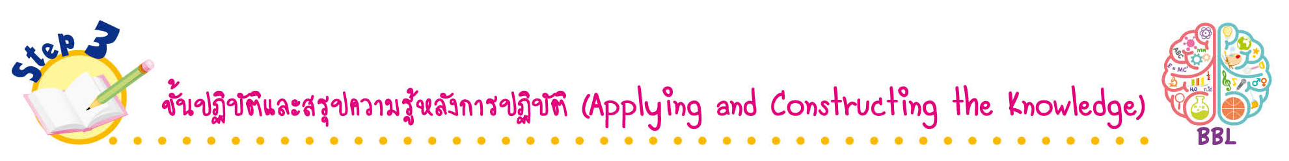
ขั้นปฏิบัติและสรุปความรู้หลังการปฏิบัติ (Applying and Constructing the Knowledge)
• • • • • • • • • • • • • • • • • • • • • • • • • • • • • • • • • • • • •

1. นักเรียนแต่ละกลุ่มแข่งขันกันรวบรวมสิ่งมีชีวิตที่อยู่ในท้องถิ่นของตนให้มากที่สุด โดยจดบันทึก
หรือวาดภาพสิ่งมีชีวิตที่พบได้ในท้องถิ่นของตน
2. ผู้แทนนักเรียนแต่ละกลุ่มออกมาเสนอชื่อสิ่งมีชีวิตที่นักเรียนร่วมกันคิด โดยเขียนตามคำบอก
บนกระดาน
3. นักเรียนร่วมกันวิเคราะห์และอภิปรายเกี่ยวกับชื่อของสิ่งมีชีวิตบนกระดาน แล้วนักเรียนแต่ละกลุ่ม
ร่วมกันออกแบบและเขียนแผนภาพความคิดจำแนกประเภทสิ่งมีชีวิตที่นักเรียนนำเสนอว่า สิ่งใดเป็นสิ่งมีชีวิต
ประเภทพืช และสิ่งใดเป็นสิ่งมีชีวิตประเภทสัตว์
(ตัวอย่างแผนภาพความคิด)

กล้วย

ปู

กุหลาบ

ปลาช่อน

บัว

กุ้ง

พืช

มะพร้าว

พริก

มะม่วง

สัตว์

เป็ด

ไก่

แมว

แผนภาพความคิด สิ่งมีชีวิตประเภทพืช แผนภาพความคิด สิ่งมีชีวิตประเภทสัตว์

4. นักเรียนวางแผน สำรวจสิ่งมีชีวิตที่เป็นพืชและสัตว์ที่นักเรียนสนใจและรู้จักอย่างละ 1 ชนิด

ออกแบบและวาดภาพและระบายสี พร้อมระบุชื่อ จัดทำเป็นชิ้นงาน
การวาดภาพและระบายสี เน้นฝึกการใช้สี เพื่อฝึกทักษะการใช้สี ฝึกทักษะความสัมพันธ์ระหว่างมือกับตา พัฒนาปัญญาทางด้านศิลปะ สร้างเสริมทักษะศตวรรษที่ 21 ด้านการคิดสร้างสรรค์
และการสื่อสาร

5. นักเรียนร่วมกันสรุปสิ่งที่เข้าใจเป็นความรู้ร่วมกัน ดังนี้
บริเวณต่าง ๆ ในท้องถิ่นอาจพบพืชและสัตว์หลายชนิดอาศัยอยู่
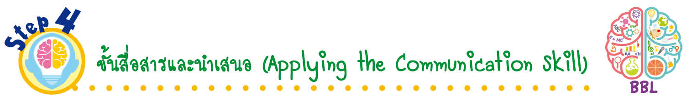
ขั้นสื่อสารและนำเสนอ (Applying the Communication Skill)
• • • • • • • • • • • • • • • • • • • • • • • • • • •

6. นักเรียนนำผลงานที่วาดภาพระบายสีสิ่งมีชีวิตที่เป็นพืชและสัตว์ที่นักเรียนสนใจและรู้จักอย่างละ
1 ชนิด นำเสนอโดยวิธีการต่าง ๆ ที่หลากหลาย เช่น ออกมาเล่าให้เพื่อน ๆ ฟัง เพื่อแลกเปลี่ยนเรียนรู้กัน
แล้วเพื่อน ๆ ช่วยกันชื่นชมและแสดงความคิดเห็นเพิ่มเติม
7. นักเรียนร่วมกันอภิปรายสรุปเกี่ยวกับวิธีการทำงานให้เห็นการคิดเชิงระบบและวิธีการทำงาน
ที่มีแบบแผน

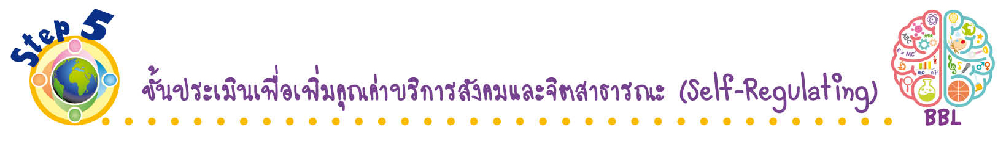
ขั้นประเมินเพื่อเพิ่มคุณค่าบริการสังคมและจิตสาธารณะ (Self-Regulating)
• • • • • • • • • • • • • • • • • • • • • • • • • • • • • • • •

8. นักเรียนร่วมกันนำผลงานภาพวาดระบายสีสิ่งมีชีวิตที่เป็นพืชและสัตว์ที่นักเรียนสนใจและรู้จักอย่างละ 1 ชนิด ไปติดป้ายนิเทศของชั้นเรียน เป็นการเผยแพร่ความรู้ให้กับนักเรียนชั้นอื่น ๆ
9. นักเรียนตรวจสอบหรือประเมินขั้นตอนต่าง ๆ ที่เรียนมาในวันนี้มีจุดเด่น จุดบกพร่องอะไรบ้าง
มีความสงสัย ความอยากรู้อยากเห็นในเรื่องใด ให้ระบุ

10. นักเรียนประเมินตนเอง โดยพูดแสดงความรู้สึกหลังการเรียน ในประเด็นต่อไปนี้
• สิ่งที่นักเรียนได้เรียนรู้ในวันนี้คืออะไร
• นักเรียนมีส่วนร่วมกิจกรรมในกลุ่มมากน้อยเพียงใด
• เพื่อนนักเรียนในกลุ่มมีส่วนร่วมกิจกรรมในกลุ่มมากน้อยเพียงใด
• นักเรียนพึงพอใจกับการเรียนในวันนี้หรือไม่ เพียงใด
• นักเรียนจะนำความรู้ที่ได้นี้ไปใช้ให้เกิดประโยชน์แก่ตนเอง ครอบครัว และสังคมทั่วไป
ได้อย่างไร
จากนั้นแลกเปลี่ยนตรวจสอบขั้นตอนการทำงานทุกขั้นตอนว่าจะเพิ่มคุณค่าไปสู่สังคม
เกิดประโยชน์ต่อสังคมให้มากขึ้นกว่าเดิมในขั้นตอนใดบ้าง สำหรับการทำงานในครั้งต่อไป


สื่อการเรียนรู้/แหล่งการเรียนรู้

1. หนังสือเรียน รายวิชาพื้นฐาน วิทยาศาสตร์ ชั้นประถมศึกษาปีที่ 1
ของสถาบันพัฒนาคุณภาพวิชาการ (พว.)
2. แบบฝึกหัด รายวิชาพื้นฐาน วิทยาศาสตร์ ชั้นประถมศึกษาปีที่ 1
ของสถาบันพัฒนาคุณภาพวิชาการ (พว.)
3. ชุดกิจกรรมการเรียนรู้พัฒนาการคิดวิเคราะห์ รายวิชาพื้นฐาน วิทยาศาสตร์ ชั้นประถมศึกษาปีที่ 1
ของสถาบันพัฒนาคุณภาพวิชาการ (พว.)
4. สิ่งมีชีวิตในท้องถิ่น
5. ใบกิจกรรม เรื่อง สิ่งมีชีวิตในท้องถิ่นของเรา
6. แหล่งการเรียนรู้ทั้งภายในและภายนอกโรงเรียน


กิจกรรมเสนอแนะ

นักเรียนลองทำกิจกรรมต่อไปนี้
กิจกรรม สิ่งมีชีวิตในท้องถิ่นรอบตัวเรา
วัสดุอุปกรณ์
สิ่งมีชีวิตในท้องถิ่น
วิธีทำ
1. แบ่งกลุ่ม แต่ละกลุ่มร่วมกันสำรวจ และสังเกตสิ่งมีชีวิตในท้องถิ่นบริเวณบ้านหรือโรงเรียนที่เป็นพืช และสัตว์ คนละ 3 ชนิด
2. วาดภาพและระบายสี และเขียนชื่อสิ่งมีชีวิตที่พบในตารางบันทึกผล
3. แต่ละกลุ่มนำเสนอผลการทำกิจกรรม

คำถามก่อนทำกิจกรรม

1. คำถามสำคัญในการทำกิจกรรมนี้คืออะไร

(สิ่งมีชีวิตที่อยู่รอบตัวเรา แต่ละชนิดเรียกว่าอะไรและมีลักษณะอย่างไร)

2. นักเรียนจะสามารถพบสิ่งมีชีวิตในท้องถิ่นอะไรบ้าง (ยกตัวอย่าง 5 ชนิด)

(นก วัว ปลา ต้นกล้วย และต้นกุหลาบ)

บันทึกผลการทำกิจกรรม

บริเวณที่สำรวจสิ่งมีชีวิต บ้าน โรงเรียน
ตาราง สิ่งมีชีวิตที่พบในท้องถิ่น (ตัวอย่างคำตอบ)

ภาพสิ่งมีชีวิตที่พบ | ชื่อสิ่งมีชีวิต
ชื่อสิ่งมีชีวิต (นก)

จัดเป็น พืช

สัตว์
ชื่อสิ่งมีชีวิต (ต้นกล้วย)


จัดเป็น พืช
สัตว์
ชื่อสิ่งมีชีวิต (วัว)

จัดเป็น พืช

สัตว์

คำถามหลังทำกิจกรรม

1. สิ่งมีชีวิตในท้องถิ่นที่นักเรียนสำรวจมีอะไรบ้าง

(นก ต้นกล้วย วัว)
2. สิ่งมีชีวิตใดเป็นพืช

(ต้นกล้วย)
3. สิ่งมีชีวิตใดเป็นสัตว์

(นก วัว)
4. สรุปผลการทำกิจกรรมได้ว่าอย่างไร เลือกคำที่กำหนด เขียนในช่องว่างให้ถูกต้อง

บริเวณต่าง ๆ ใน (ท้องถิ่น) อาจพบ (พืช) และสัตว์ (หลายชนิด) อาศัยอยู่

พืช
หลายชนิด
ท้องถิ่น

จงทำกิจกรรมอย่างรวมพลัง ด้วยความรับผิดชอบ

กิจกรรมเสนอแนะ


นักเรียนลองทำกิจกรรมต่อไปนี้
กิจกรรม สิ่งมีชีวิตในท้องถิ่นรอบตัวเรา
วัสดุอุปกรณ์
สิ่งมีชีวิตในท้องถิ่น
วิธีทำ
1. แบ่งกลุ่ม แต่ละกลุ่มร่วมกันสำรวจ และสังเกตสิ่งมีชีวิตในท้องถิ่นบริเวณบ้านหรือโรงเรียนที่เป็นพืช และสัตว์ คนละ 3 ชนิด
2. วาดภาพและระบายสี และเขียนชื่อสิ่งมีชีวิตที่พบในตารางบันทึกผล
3. แต่ละกลุ่มนำเสนอผลการทำกิจกรรม

คำถามก่อนทำกิจกรรม (ตัวอย่างคำตอบ)

1. คำถามสำคัญในการทำกิจกรรมนี้คืออะไร
(สิ่งมีชีวิตที่อยู่รอบตัวเรา แต่ละชนิดเรียกว่าอะไรและมีลักษณะอย่างไร)

2. นักเรียนจะสามารถพบสิ่งมีชีวิตในท้องถิ่นอะไรบ้าง (ยกตัวอย่าง 5 ชนิด)
(นก วัว ปลา ต้นกล้วย และต้นกุหลาบ)

บันทึกผลการทำกิจกรรม

บริเวณที่สำรวจสิ่งมีชีวิต บ้าน โรงเรียน
ตาราง สิ่งมีชีวิตที่พบในท้องถิ่น ((ตัวอย่างคำตอบ)
ภาพสิ่งมีชีวิตที่พบ | ชื่อสิ่งมีชีวิต
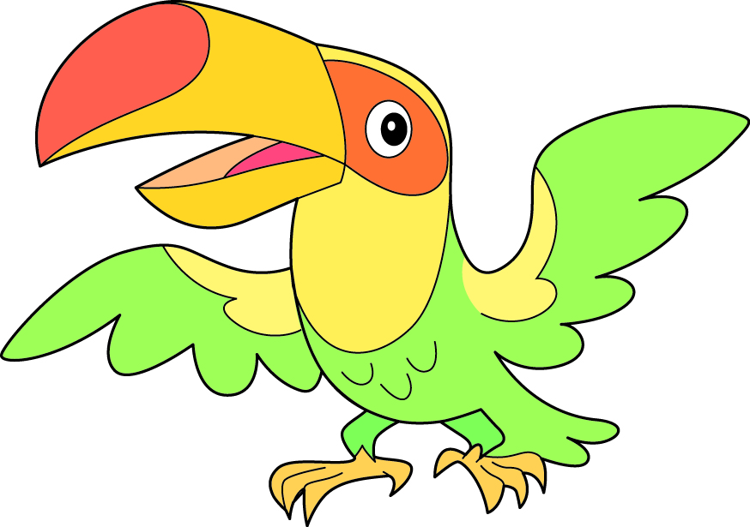 | ชื่อสิ่งมีชีวิต (นก)  จัดเป็น พืช    สัตว์
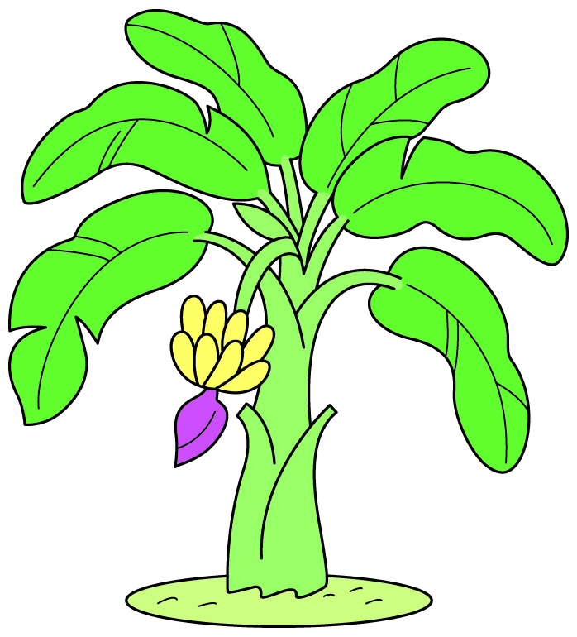 | ชื่อสิ่งมีชีวิต (ต้นกล้วย)    จัดเป็น พืช  สัตว์
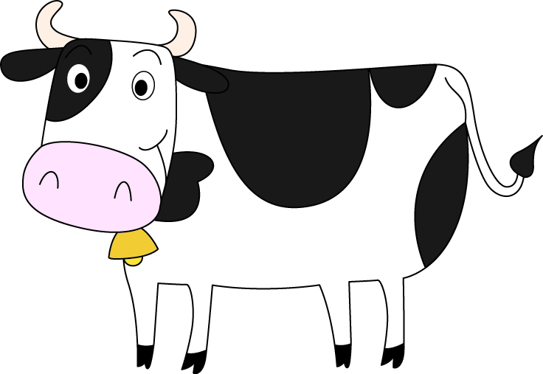 | ชื่อสิ่งมีชีวิต (วัว)  จัดเป็น พืช    สัตว์

คำถามหลังทำกิจกรรม (ตัวอย่างคำตอบ)

1. สิ่งมีชีวิตในท้องถิ่นที่นักเรียนสำรวจมีอะไรบ้าง
(นก ต้นกล้วย วัว)

2. สิ่งมีชีวิตใดเป็นพืช
(ต้นกล้วย)

3. สิ่งมีชีวิตใดเป็นสัตว์
(นก วัว)

4. สรุปผลการทำกิจกรรมได้ว่าอย่างไร เลือกคำที่กำหนด เขียนในช่องว่างให้ถูกต้อง

บริเวณต่าง ๆ ใน (ท้องถิ่น) อาจพบ (พืช) และสัตว์ (หลายชนิด) อาศัยอยู่

พืช
หลายชนิด
ท้องถิ่น

จงทำกิจกรรมอย่างรวมพลัง ด้วยความรับผิดชอบ


การประเมินการเรียนรู้

1. ประเมินความรู้ เรื่อง สิ่งมีชีวิตรอบตัวเรา (K) ด้วยแบบทดสอบ
2. ประเมินชิ้นงาน ภาพวาดและระบายสีสิ่งมีชีวิตที่เป็นพืชและสัตว์ (P) ด้วยแบบประเมิน
3. ประเมินคุณลักษณะอันพึงประสงค์ ด้านใฝ่เรียนรู้ มุ่งมั่นในการทำงาน มีจิตสาธารณะ (A)
ด้วยแบบประเมิน



แบบประเมินตามสภาพจริง (Rubrics)

แบบประเมินชิ้นงาน การจัดกระทำและนำเสนอภาพวาดและระบายสี
รายการการประเมิน | ระดับคุณภาพ
รายการการประเมิน | 4 | 3 | 2 | 1
การจัดกระทำและ  นำเสนอภาพวาด  และระบายสี | วาดภาพและระบายสี  ได้สัมพันธ์กัน และ  ถูกต้องตามหัวข้อเรื่อง  ที่กำหนด มีความคิด  สร้างสรรค์ มีการเชื่อมโยงให้เห็น  เป็นภาพรวม | วาดภาพและระบายสี  ได้สัมพันธ์กับหัวข้อเรื่อง  ที่กำหนด มีความคิดริเริ่ม  แต่ไม่มีการเชื่อมโยง  ให้เห็นเป็นภาพรวม | วาดภาพและระบายสีได้  ตามหัวข้อเรื่อง โดยมีครู  หรือผู้อื่นให้คำแนะนำ | วาดภาพและระบายสีได้  แต่ไม่สอดคล้องกับ  หัวข้อเรื่องที่กำหนด

ข้อเสนอแนะของผู้บริหารสถานศึกษา

ลงชื่อ
( )
ตำแหน่ง

บันทึกหลังการสอน

ผลการจัดการเรียนการสอน

ปัญหา/อุปสรรค

แนวทางแก้ไข

ครูผู้สอน
( )
วันที่บันทึก

